2019 йилда Тошкент давлат шарқшунослик университети бўйича Халқаро нуфузли танловларда совринли ўринларни қўлга киритган
ҳамда дипломларга сазовор бўлган талабалар ҳақида

М А Ъ Л У М О Т

№ | Талабанинг Ф.И.Ш. | Халқаро олимпиадалар, нуфузли танлов номи | Ўтказилган жой ва санаси | Олимпиада фанлари, танлов номи | Эгаллаган ўрни | Диплом
1 | Бабажанова Барно Ахмаджон қизи | Корейс тили бўйича Россия ва МДҲ давлатлари талаба-ўқувчилари ўртасида ўтказилган ХI Умумроссия олимпиадаси | 2019 йил 7 декабрь куни Қозон федерал университетида | корейс тили | 1-ўрин | 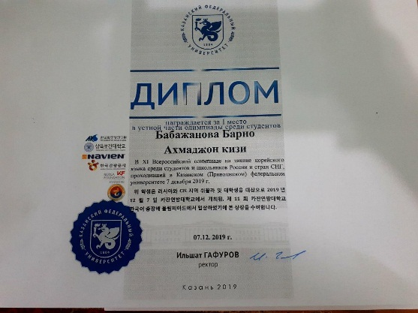
2 | Кинжеева Бусора | Сонгюн университети томонидан ўтказилган "Sungkyun Korean Writing Contest in Eurasia" иншолар кўрик танлови | 2019 йил 5-6 сентябрь кунлари Тошкент | корейс тили | 3-ўрин | 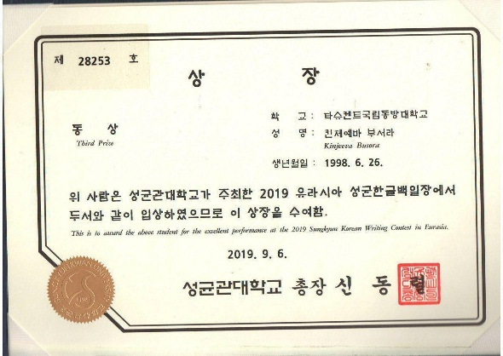
3 | Содиқова Раъно | "제 3회 한글백일장" иншолар кўрик танлови | 2019 йил 5 октябрь кунлари Корея РеспубликасининТошкентдаги Сежон институтида | корейс тилидан иншолар танлови | 1-ўрин | 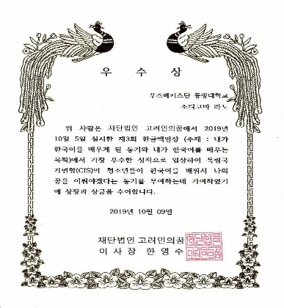
4 | Абдуллаев Тeмур Абдивали ўғли | Ўзбекистонда Индонез тилини ўқиётган ОТМ талабар ўртасидаги нотиқлик санати танлови | Индонезия Республикаси элчихонаси 23 май 2019 йил | Индонез тили | 1-ўрин | 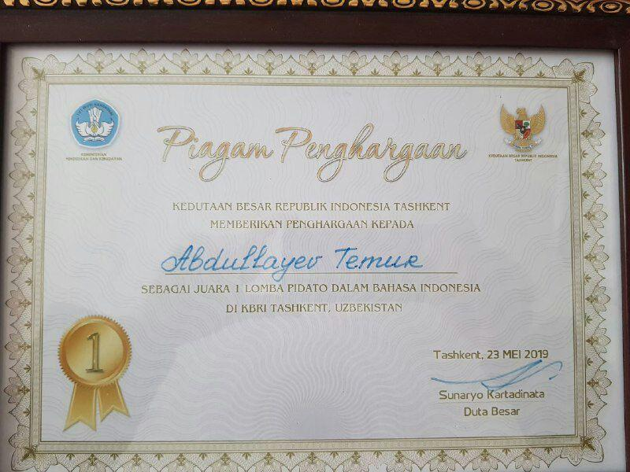
5 | Абдуваитов Бекзод | Ўзбекистонда Индонез тилини ўқиётган ОТМ талабар ўртасидаги нотиқлик санати танлови | Индонезия Республикаси элчихонаси 23 май 2019 йил | Индонез тили | 2-ўрин | 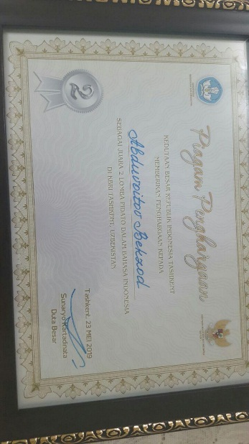
6 | Саъдуллаева Ширина Мухаммади қизи | Идрис Университети томонидан ташкил этилган“Нутқ маҳорати” танлови | Ўзбекистон давлат жаҳон тиллари университети 2019 йил 20 апрель | Малай тили | 2-ўрин | 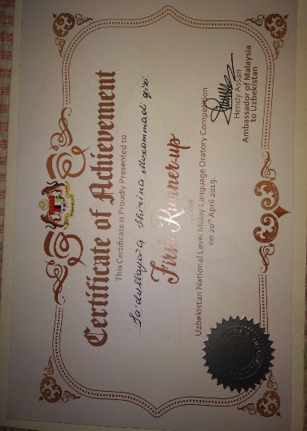
7 | Баходирхўжаева Шаҳзода Бахтиёр қизи | Идрис Университети томонидан ташкил этилган“Нутқ маҳорати” танлови | Ўзбекистон давлат жаҳон тиллари университети 2019 йил 20 апрель | Малай тили | 3-ўрин | 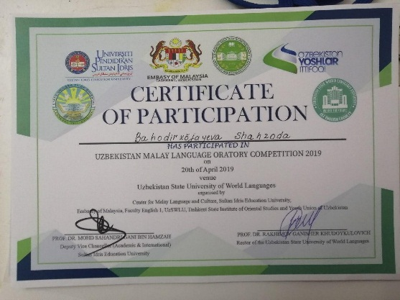
8 | Отажонова Робия Даминжон қизи | Идрис Университети томонидан ташкил этилган“Нутқ маҳорати” танлови | Ўзбекистон давлат жаҳон тиллари университети 2019 йил 20 апрель | Малай тили | 4-ўрин | 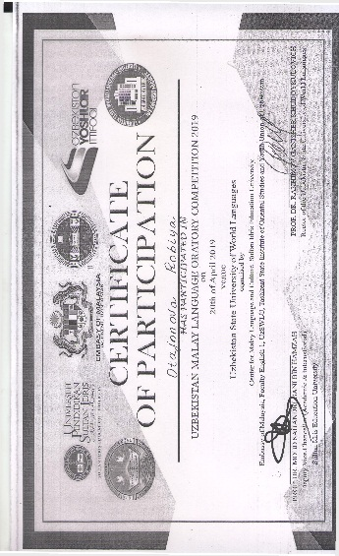
9 | Тошматова Рахбарой Баходир қизи | Идрис Университети томонидан ташкил этилган“Нутқ маҳорати” танлови | Ўзбекистон давлат жаҳон тиллари университети 2019 йил 20 апрель | Малай тили | 5-ўрин | 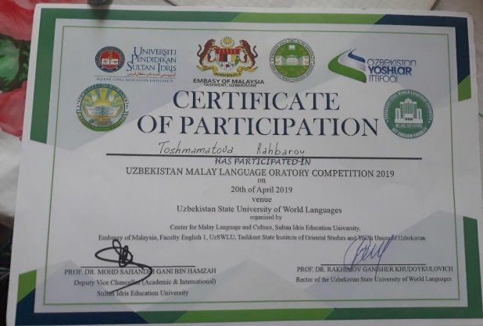
10 | Тошпулатова Зарнигов | Идрис Университети томонидан ташкил этилган“Нутқ маҳорати” танлови | Ўзбекистон давлат жаҳон тиллари университети 2019 йил 20 апрель | Малай тили | 1-ўрин | 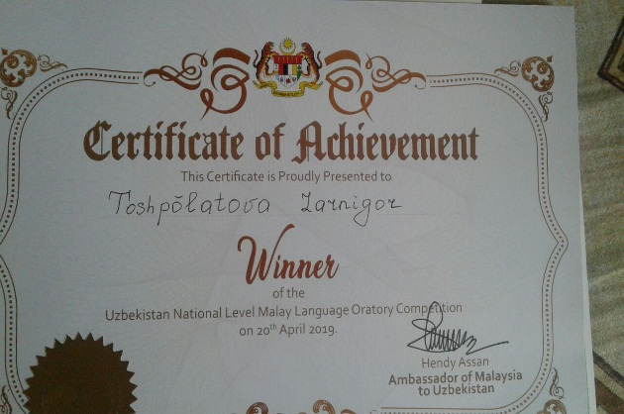
11 | Иномжонова Мадина Илҳомжон қизи | “汉语桥”("Хитой тили кўприги")кўрик танловида | Тошкент шахар 20.05.2019 | хитой тили | 3-ўрин | 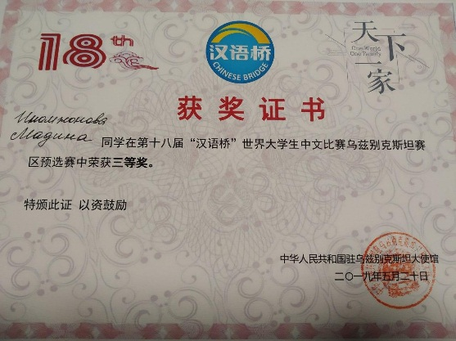
12 | Тян Виолетта Викторивна | 27-бор ўтказилаётган япон тили бўйича нотиқлик санъати | Япония элчихонаси 2019 йил март | Япон тили | 1-ўрин | 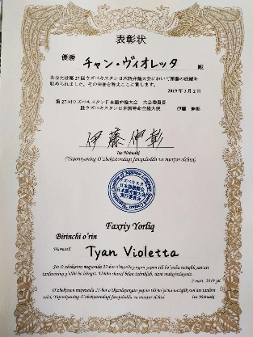

Иқтидорли талабаларнинг илмий- тадқиқот
фаолиятини ташкил этиш бўлими бошлиғи ф.ф.н. Ш.И.Аҳмедова

